<https://www.maximaformacion.es/blog-dat/que-es-la-ciencia-de-datos/>

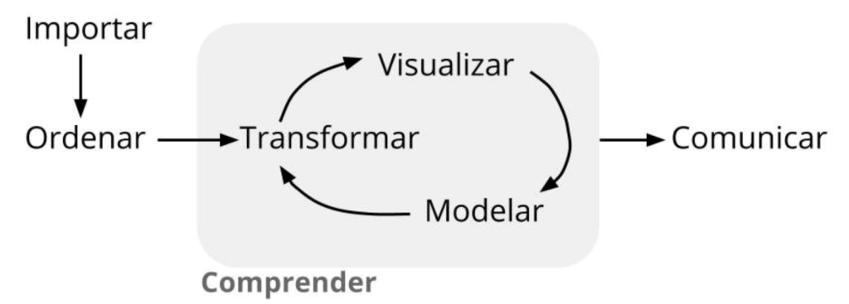

La **captura** de los datos (recepción de señales y adquisición de datos),

su **gestión y procesamiento** (ordenación, limpieza, transformación e ingeniería de datos),

su **exploración** (minería de datos, agrupación / clasificación, modelado de datos, resumen de datos),

su **análisis** (exploratorio / confirmatorio, análisis predictivo, regresión, minería de texto, análisis cualitativo),

y su **comunicación** (informes reproducibles, visualización interactiva y apoyo a la toma de decisiones).

**Cuáles son las aplicaciones de la Ciencia de Datos**

La Ciencia de Datos es una de las profesiones que actualmente tiene más demanda de profesionales cualificados de todo el mundo. Puede aplicarse prácticamente a cualquier campo:

Los **sistemas de recomendación** de productos utilizan habitualmente la Ciencia de Datos para extraen información de los buscadores y las redes sociales (e.g. historial de navegación, de compras e información sociodemográfica asociada) para entrenar modelos de aprendizaje automático que realicen recomendaciones más precisas basada en el perfil del usuario.

En **sectores de innovación tecnológica**, como los coches autónomos, la Ciencia de Datos utiliza datos en tiempo real (de varios tipos de sensores) para crear un mapa visual de su entorno y tomar decisiones de conducción cruciales como girar, detenerse, acelerar, etc.

En el mundo científico, **tanto en previsión meteorológica como en agricultura**, los Científicos de Datos recopilan información de satélites, radares, barcos y aviones para construir modelos que puedan pronosticar el tiempo y también predecir calamidades naturales inminentes con gran precisión. Esto ayuda a tomar las medidas adecuadas en el momento adecuado y evitar el máximo daño posible.

En este sentido, es interesante la discusión que plantea Kirk Borne, PhD, científico de datos principal de Booz Allen Hamilton, sobre cómo los científicos de datos pueden ayudar en la nueva era de datos más grandes y complejos.